**Тема: «Портрет папы»**

**Конспект НОД**

**по художественно-эстетическому развитию (рисование)**

**в подготовительной к школе группе**

Цель: Создать условия для творчества детей.

Задачи: -Учить рисовать мужской портрет, стараясь передать особенности внешнего вида, характер и настроение конкретного человека (папы, дедушки, дяди, брата).

-Вызвать интерес к поиску изобразительно-выразительных средств, позволяющих раскрыть образ более полно, точно, индивидуально.

-Продолжать знакомство с видами и жанрами изобразительного искусства (портрет).

*Предварительная работа:*

Знакомство с жанром изобразительного искусства портрет. Рассматривание репродукций картин известных художников с изображением мужского образа. (Серова, Репина, Крамского и др.). Экспериментирование с цветом. Беседа «Наши папы и дедушки». Работа с родителями: попросить родителей подобрать фотографии пап (дедушек) для рассматривания и описательных рассказов детей. Рассматривание семейных фотографий, принесённых в группу. Составление описательного рассказа по фотографии (папы или дедушки). Дидактическая игра «Фоторобот».

*Материал и оборудование:*

Альбомы для рисования, простые карандаши, ластики, восковые мелки; репродукции картин известных художников-портретистов; цветные карандаши, краски гуашь или акварельные, восковые мелки опорные рисунки для показа этапов работы, магнитная доска, педагогический рисунок.

***Ход занятия.***

**Воспитатель**: Воспитатель обращает внимание детей на картинки, размещённые на магнитной доске. Задаёт вопрос детям: «Дети, а кто изображён на этих картинках?» (Ответы детей: военные, подводник и т. п. ) «А скажите, пожалуйста, какой скоро будет праздник? (Ответы детей) Правильно в конце этой недели вы будете поздравлять ваших пап с «Днём отца»! Вот послушайте стихотворение: Чтение стихотворения «Папины профессии».

Дрожит мостовая и воет мотор -

Это к нам едет папа-шофёр.

По синему небу летит самолёт.

Им управляет папа-пилот.

Дружно шагает с военными в ряд

В серой шинели папа-солдат.

Кто в многоборье у нас рекордсмен?

Мы отвечаем: Папа-спортсмен!

Уголь рубить не устал в недрах гор

Чёрный от сажи папа-шахтёр.

Плавится сталь, из котла валит пар -

Папа - рабочий, он - сталевар.

Вылечит тысячи сломанных рук

В детской больнице папа-хирург.

Кран установит, прочистит засор

Папа-сантехник, или монтёр.

Кто выступает на сцене на бис?

Это известный папа-артист.

В мире ненужной профессии нет! -

Учит нас с детства папа-поэт.

- О ком это стихотворение? Проводится беседа после чтения.

Ребята, а я предлагаю вам, нарисовать своих пап или дедушек и подарить им на праздник! Вы со мной согласны? (Да!) Кто скажет, как называется рисунок с изображением человека? (Портрет). Правильно, это портрет!

**Воспитатель показывает репродукции портретов.**

А материалы для рисования вам предлагаю разные (цветные карандаши, краски гуашь или акварельные, восковые мелки). Ну что, готовы приступить к рисованию? (Готовы!). А как можно нарисовать портрет своего папы? (по памяти)

Прежде чем рисовать, давайте с вами рассмотрим схему последовательности работы.

**Воспитатель показывает детям выставленные на доске или мольберте опорные рисунки, подсказывающие последовательность работы над портретом:**

*Карандашный эскиз*

овал лица; причёска; разметка черт лица уши

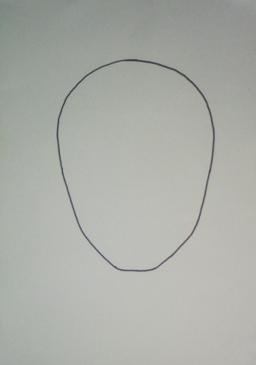 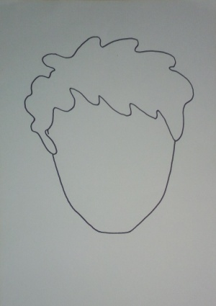 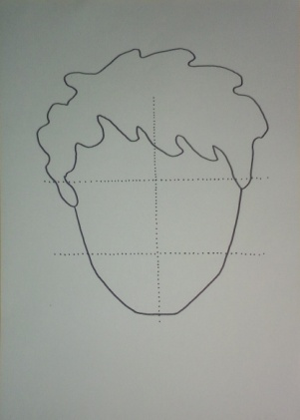 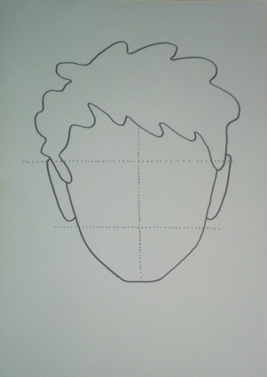

губы, шея,

глаза, брови, нос, детали одежды и аксессуары

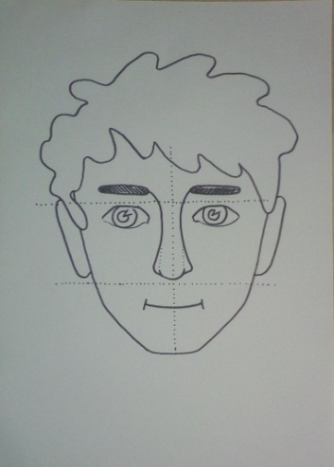 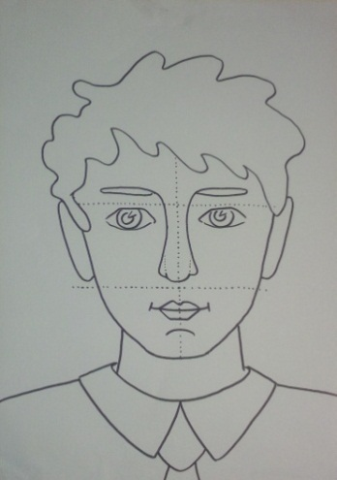 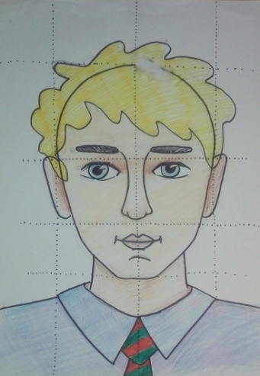

Вот в таком порядке будем рисовать (последовательно показывает комментирует этапы).

Берём в руки «волшебный карандашик» и начинаем рисовать, а если вдруг пойдёт не так, то на помощь придёт «волшебный» ластик.

После наброска дети выбирают материал (цветные карандаши, краски гуашь или акварельные, восковые мелки) по своему желанию.

В процессе рисования цветом воспитатель оказывает помощь тем детям, у которых возникли затруднения в работе.

В конце занятия дежурные убирают со столов. Дети готовят выставку.